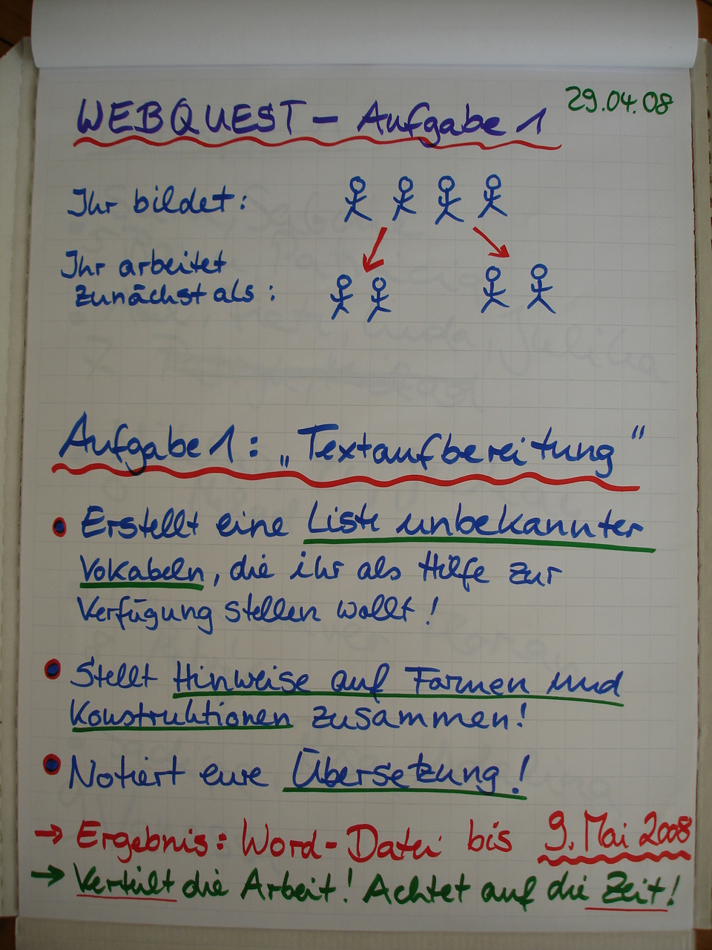

Aufgabenverteilung

• Bestimmt in eurem Team folgende Ämter:

→ Koordinator/Moderator
→ Zeitwächter
→ Themenwächter
→ Protokollant

• Wechselt die Ämter in jeder Stunde so, dass am Ende jeder mindestens einmal Koordinator und einmal Zeitwächter war!

• Führt ein Protokoll über die Ämterverteilung!

• Gebt dieses Protokoll nach Erledigen von Aufgabe 1 bitte ab.

Abgabe des Arbeitsergebnisses

Schickt das Produkt eurer gemeinsamen Arbeit bis zum 9. Mai, 20 Uhr, als Word-Datei an gu_cpg@freenet.de oder ladet es hier hoch: Vesuv-Expedition bei Commsy

http://hamburg.schulcommsy.de/commsy.php?cid=276082&mod=home&fct=index&room_id=1210551

Aufgabe 1 – Protokoll über UNSERE Zusammenarbeit

Gruppenname _________________________________________________

Gruppenmitglieder _________________________________________________

Jedes Teammitglied ist für das Arbeitsergebnis gleichermaßen verantwortlich!

Ämterverteilung
 |  | Datum | Datum | Datum | Datum | Datum | Datum
Koordinator/Moderator
Zeitwächter
Themenwächter
Protokollant

Die Zeit ist begrenzt – überprüft daher regelmäßig euer Fortschreiten!
Teilt die Arbeit auf und koordiniert, wer welche Teile (ggf. zu Hause) erledigen soll!

Koordination: Wer macht was (bis) wann?

Name  ___________________  ___________________  ___________________  ___________________  ___________________  ___________________  ___________________ | Aufgabe  ______________________________________________  ______________________________________________  ______________________________________________  ______________________________________________  ______________________________________________  ______________________________________________  ______________________________________________ | Termin  ___________________  ___________________  ___________________  ___________________  ___________________  ___________________  ___________________ | √ | +/–

Selbsteinschätzung: Unsere Zusammenarbeit hat gut funktioniert/hat nicht funktioniert, weil ___________________________________________________________________
_______________________________________________________________________
_______________________________________________________________________

